

**Človeče nehnevaj sa**

SEMESTRÁLNA PRÁCA

Vypracovali: **Matej Kardoš**, **Adam Hajro**

Študijne skupiny: **5ZYI35**, **5ZYI25**

Predmet: **Princípy operačných systémov**

Cvičiaci: *Ing. Patrik Rusnák, PhD.*

Obsah

1. Stolná hra 3

1.1. Cieľ hry 3

1.2. Oficiálne pravidlá 3

1.3. Pôvod hry 4

1.4. Verzia v príkazovom riadku 4

2. Programátorská príručka 5

2.1. Štruktúra projektu 5

2.2. Použitie socketov 5

2.3. Použitie vlákien 5

3. Zdroje 6

# Stolná hra

Človeče nehnevaj sa alebo Človeče, nezlosť sa! (nemecky Mensch ärgere Dich nicht) je pôvodom nemecká spoločenská hra pre 2–4 hráčov. Patrí v mnohých krajinách aj na Slovensku ku klasickým stolovým hrám.

## Cieľ hry

Cieľom Človeče nehnevaj sa je dostať všetky štyri figúrky zo štartového poľa na cieľové polia. Po hodení šestky môže figúrka odštartovať. Pritom musia figúrky raz obísť všetky polia, bez toho, aby ju súper nevyhodil. Počet prejdených polí sa určí hodom očíslovanej kocky. Ak padne šestka, hráč môže opakovať hod a posunúť sa o súčet padnutých hodov.

Meno dostala hra preto, že hráči po vyhodení vlastnej figúrky reagujú často hnevom. Hracie pole na jednej strane je pre štyroch, na druhej strane pre šiestich hráčov.

## Oficiálne pravidlá

Pravidlá sú preložené z nemeckých oficiálnych pravidiel „Mensch ärgere Dich nicht“

Keď padne šestka, musí daný hráč postaviť na svoju štartovaciu pozíciu hracieho poľa svoju figúrku zo svojho domčeka (aj v prípade, ak môže urobiť užitočný ťah s inou figúrkou).

Potom môže znovu hádzať kockou a s danou figúrkou postúpiť daný počet polí dopredu. Štartovacie pole sa musí uvoľniť čo najskôr, ako je možné. Ak však hráč nemá v domčeku žiadnu figúrku, postúpi daný počet polí s figúrkou podľa svojej voľby vpred. Ak sa stane že hráč je pred domčekom a potrebuje k výhre hodiť jedno jediné číslo a hráč hodí číslo 6 môže hádzať ešte raz. Keď padne číslo ktoré potrebuje a posledného panáčika umiestni do domčeka, stava sa víťazom.

Ak sa pri obehu po hracom poli dostane figúrka na pole, ktorá je obsadená figúrkou nepriateľa, nepriateľská figúrka sa musí vrátiť do domčeka (v pravidlách sa domček nazýva štartovacia pozícia).

Vlastná figúrka nemôže "zbiť" svoju vlastnú figúrku a ak je cieľové pole obsadené vlastnou figúrkou, ťah je nevykonateľný.

Ak má hráč v obehu viac figúrok, môže sa rozhodnúť, ktorou potiahne. Hod kockami v jednom kole jedným hráčom nesmie byť rozdelený medzi viac figúrok.

Ak nemá hráč na hracom poli žiadnu figúrku (čo sa na začiatku hry týka každého hráča), hádže v danom kole 3 krát pokým nenasadí svoju figúrku do hry a následne sa riadi pravidlami hry. Pokiaľ hráč hodí 6 a hádže opäť a hodí napr. 3 tak si poradie môže ľubovoľne meniť.

## Pôvod hry

Hru vymyslel v zimných mesiacoch na prelome rokov 1907/1908 Nemec Josef Friedrich Schmidt, nechal sa inšpirovať indickou hrou Pachisi a anglickou hrou Ludo. Od roku 1914 sériovo vyrábaná hra bola predaná viac než 60 miliónkrát. Pravidlá sa od roku 1914 nezmenili.

## Verzia v príkazovom riadku

# Programátorská príručka

## Štruktúra projektu

//TODO odfoť finálnu štruktúru projektu po refaktorovaní

## Použitie socketov

Sokety sú použité pri klient-server komunikácií.

**Server**, na kt. beží herná logika čaká na pripojenie zadaného počtu klientov (1-4). Ak sú pripojený všetci, až vtedy spustí hru. Server posiela za každým ťahom každému klientovi aktuálnupodobu hracej plochy.

**Klient**/i, vedia byť spustení paralelne a ich účel je spracovávať a posielať input od používateľa. Ďalej prijímajú pomocou soketov správy od serveru aktualizáciu aktuálnej podoby hracej plochy.

## Použitie vlákien

Vlákna (**pthreads**) sú použité v triede Kocka. Hod kockou sa dal spraviť jednoduchým .rand(), kt. by na základe seedu (čo by bol v našom prípade aktuálny čas) vedel vygenerovať „*náhodné* *číslo*“. My sme na základe vlákien hod kockou obohatili.

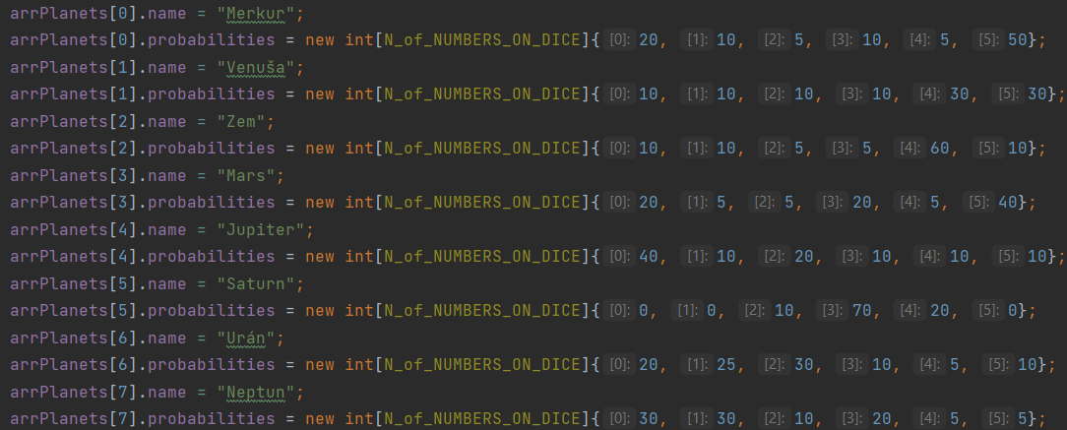Ak je zavolaná metóda triedy kocka .rollDice(), spustí sa súbežne 8 vlakien, kt. predstavujú 8 planét slnečnej sústavy. Keďže lokality týchto planét sa neustále menia, hráč vyšle signál (tam aj naspäť) a zistí, kt. je z nich v aktuálnom okamžiku najďalej. Každá planéta (keďže má inú gravitáciu, atmosféru, ...) má pravdepodobnosti hodenia jednotlivých čísel od 1 po 6 iné. Napr. planéty kt. sú bližšie k slnku majú väčšie pravdepodobnosti hodenia väčších čísel a tie kt. sú ďalej od slnka zase naopak.

Robí to preto lebo počul že ak bude používať probabilities kociek na tých najvzdialenejších planétach, pošťasti sa mu a vyhrá :)

# Používateľská príučka

## Makefile

Spustenie *serveru*:

./main-server 2 10316

* **2**: počet hráčov s koľkými má začať hra
* **10316**: port servera

Spustenie *klientov*:

./main-client localhost 10316

* **localhost**: adresa na kt. sa má klient pripojiť
* **10316**: port servera

# Zdroje

https://sk.wikipedia.org/wiki/%C4%8Clove%C4%8De_nehnevaj_sa